Лабораторная работа №4

Операционные системы

Краснова Камилла Геннадьевна

Содержание

# 1 Цель работы

Целью данной лабораторной работы является получение навыков правильной работы с репозиториями git.

# 2 Задание

1. Выполнить работу для тестового репозитория.
2. Преобразовать рабочий репозиторий в репозиторий с git-flow и conventional commits.

# 3 Выполнение лабораторной работы

## 3.1 Установка программного обеспечения

Для начала устанавливаю репозиторий copr (рис. 1).

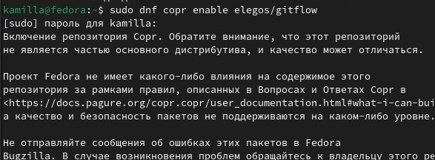

Рис. 1: Установка репозитория copr

И устанавливаю сам git-flow (рис. 2).

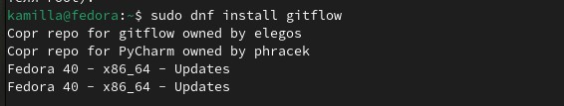

Рис. 2: Установка git-flow

Устанавливаю node.js (рис. 3).

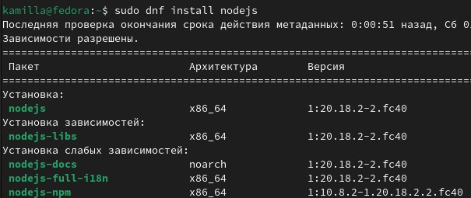

Рис. 3: Установка node.js

И затем устанавливаю pnpm (рис. 4).

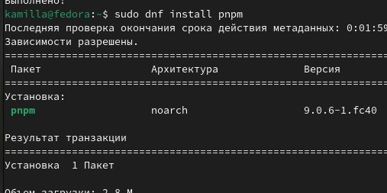

Рис. 4: Установка pnpm

Запускаю pnpm и выполняю ’source ~/.bashrc (рис. 5).

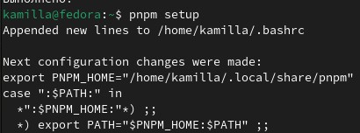

Рис. 5: Запуск pnpm

Использую программу commitizen для помощи в форматировании коммитов (рис. 6).

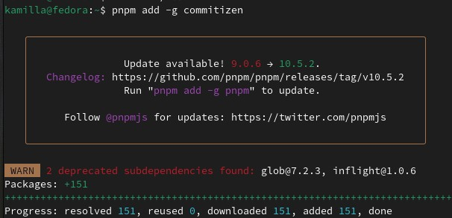

Рис. 6: Программа commitizen

Далее использую программу standard-changelog, которая помогает в создании логов (рис. 7).

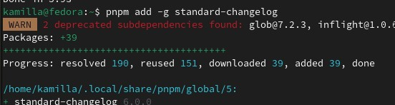

Рис. 7: Программа standard-changelog

## 3.2 Практический сценарий использования git

Создаю репозиторий на GitHub с названием git-extended. Делаю первый коммит и выкладываю на github (рис. 8).

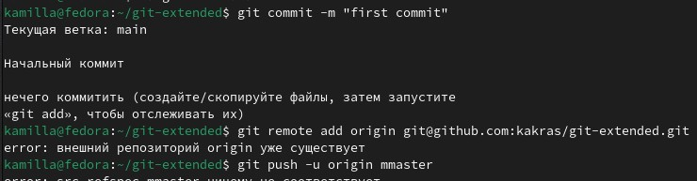

Рис. 8: Создание первого коммита

Прописываю команду pnpm init, затем перехожу в директорию, в которой находится файл package.json (рис. 9).

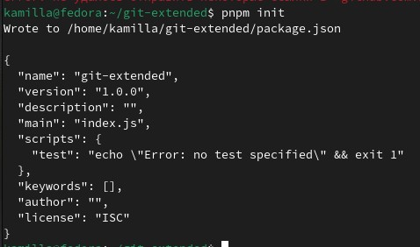

Рис. 9: Конфигурация для пакетов Node.js

С помощью текстового редактора я заполняю несколько параметров пакета. После изменения он выглядит следующи образом: (рис. 10).

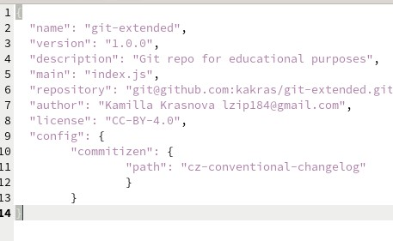

Рис. 10: Заполнение параметров пакета

Дальше я добавляю новые файлы и выполняю коммит, после чего отвечаю на пару наводящих вопросов и отправляю все на github (рис. 11).

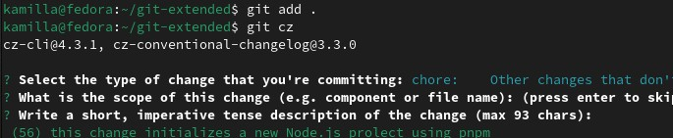

Рис. 11: Добавление новых файлов

Далее инициализирую git-flow. Префикс для ярлыков устанавливаю в v (рис. 12).

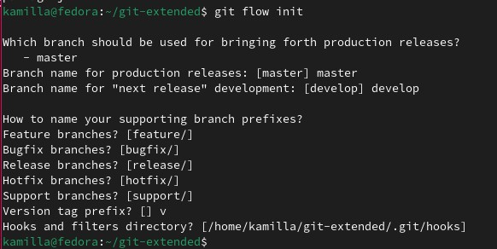

Рис. 12: Инициализация git-flow

Проверяю что я на ветке develop (рис. 13).

Рис. 13: Проверка ветки

Рис. 13: Проверка ветки

Загружаю весь репозиторий в хранилище (рис. 14).

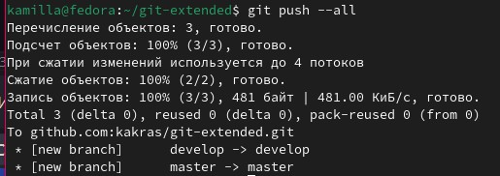

Рис. 14: Загрузка репозитория в хранилище

Устанавливаю внешнюю ветку как вышестоящую для этой ветки. Далее создаю релиз с версией 1.0.0 (рис. 15).

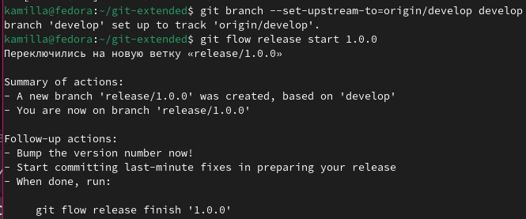

Рис. 15: Создание релиза

Создаю журнал изменений (рис. 16).

Рис. 16: Создание журнала изменений

Рис. 16: Создание журнала изменений

Добавляю журнал измененинй в индекс (рис. 17).

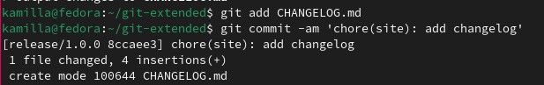

Рис. 17: Добавление журнала изменений в индекс

И затем заливаю релизную ветку в основную ветку (рис. 18).

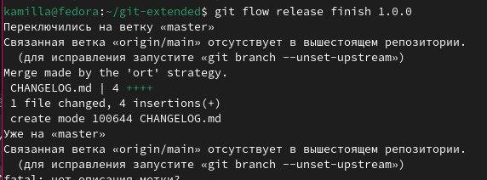

Рис. 18: Релизная ветка

Отправляю данные на github с помощью git push –all(рис. 19).

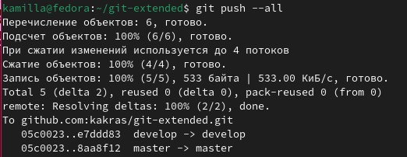

Рис. 19: Отправка данных

Затем с помощью git push –tags(рис. 20).

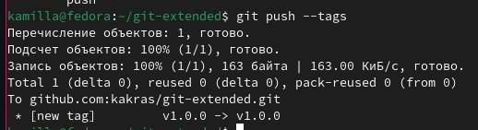

Рис. 20: Отправка данных

И создаю релиз на github, для этого использую утилиты работы с github (рис. 21).

Рис. 21: Создание релиза

Рис. 21: Создание релиза

Создаю ветку для новой функциональности (рис. 22).

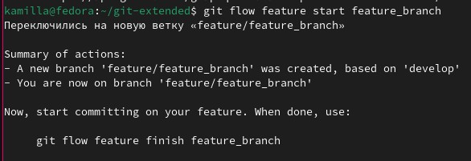

Рис. 22: Создание ветки

Объединаю ветку feature_branch c develop (рис. 23).

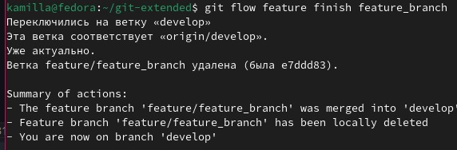

Рис. 23: Объединение ветки

Создаю релиз с версией 1.2.3 (рис. 24).

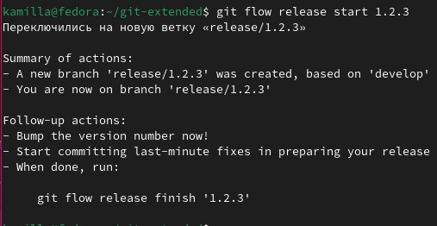

Рис. 24: Создание релиза

С помощью текстового редактора изменяю файл package.json, обновляя номер версии (рис. 25).

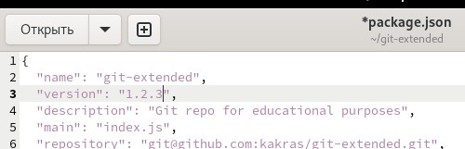

Рис. 25: Изменение файла

Создаю журнал изменений и добавляю его в индекс (рис. 26).

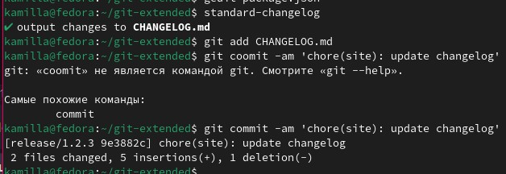

Рис. 26: Создание журнала изменений

Заливаю релизную ветку в основную ветку (рис. 27).

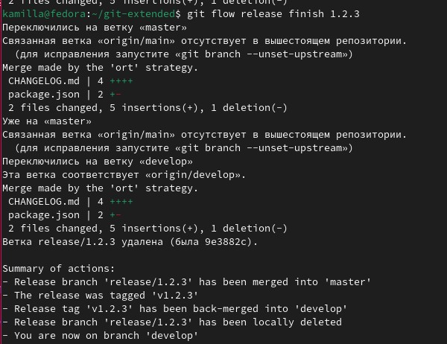

Рис. 27: Релизная ветка

Отправляю данные на github с помощью git push –all (рис. 28).

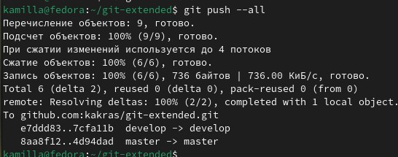

Рис. 28: Отправка данных

Затем с помощью git push –tags (рис. 29).

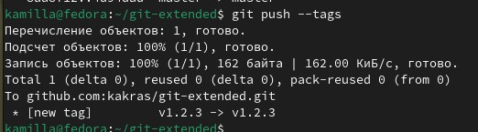

Рис. 29: Отправка данных

Создаю релиз на github с комментариями из журнала изменений (рис. 30).

Рис. 30: Создание релиза

Рис. 30: Создание релиза

Репозиторий git-extended (рис. 31).

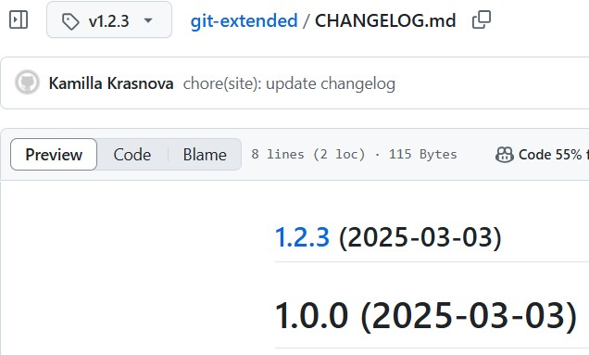

Рис. 31: Репозиторий

# 4 Выводы

В ходе выполнения данной лабораторной работы я получила навыки правильной работы с репозиториями git.

# Список литературы